**LAB IP и ICMP в WIRESHARK**

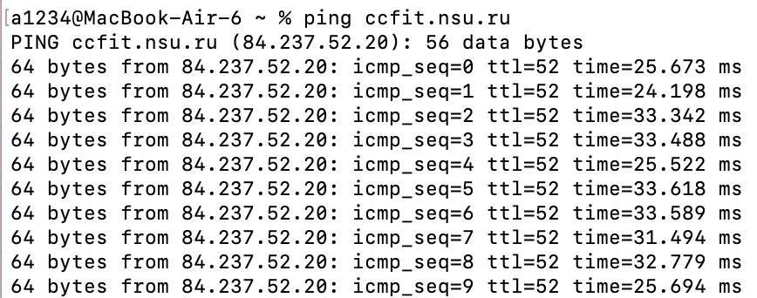  
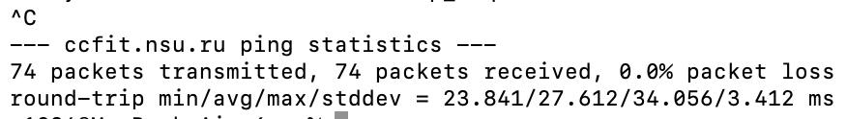  
  
ping — утилита для проверки доступности узла в сети.

ccfit.nsu.ru — это доменное имя сервера, который ты проверяешь.

MacBook определил, что у него IP-адрес 84.237.52.20.

*64 bytes* – размер данных в ICMP-ответе (обычно 56 байт данных + 8 байт ICMP-заголовка).

*from 84.237.52.20* – ответ пришёл с IP-адреса сервера ccfit.nsu.ru.

*icmp_seq=0,1,2,...* – номер ICMP-пакета, отслеживает порядок отправки.

*ttl=52* – Time To Live (время жизни пакета).

TTL=52 означает, что изначально пакет имел большее TTL (например, 64), но прошёл через 12 маршрутизаторов.

*time=XX ms* – время отклика (RTT, round-trip time), показывает, сколько миллисекунд ушло на отправку и получение ответа.

*74 packets transmitted* – всего отправлено 74 ICMP-запроса.

*74 packets received* – все 74 пакета получены обратно.

*0.0% packet loss* – потерь пакетов нет, связь стабильная.

r*ound-trip min/avg/max/stddev* – время отклика (RTT) в миллисекундах:

Минимальное (min): 23.841 ms

Среднее (avg): 27.612 ms

Максимальное (max): 34.056 ms  
Стандартное отклонение (stddev): 3.412 ms (показывает разброс значений).  
  
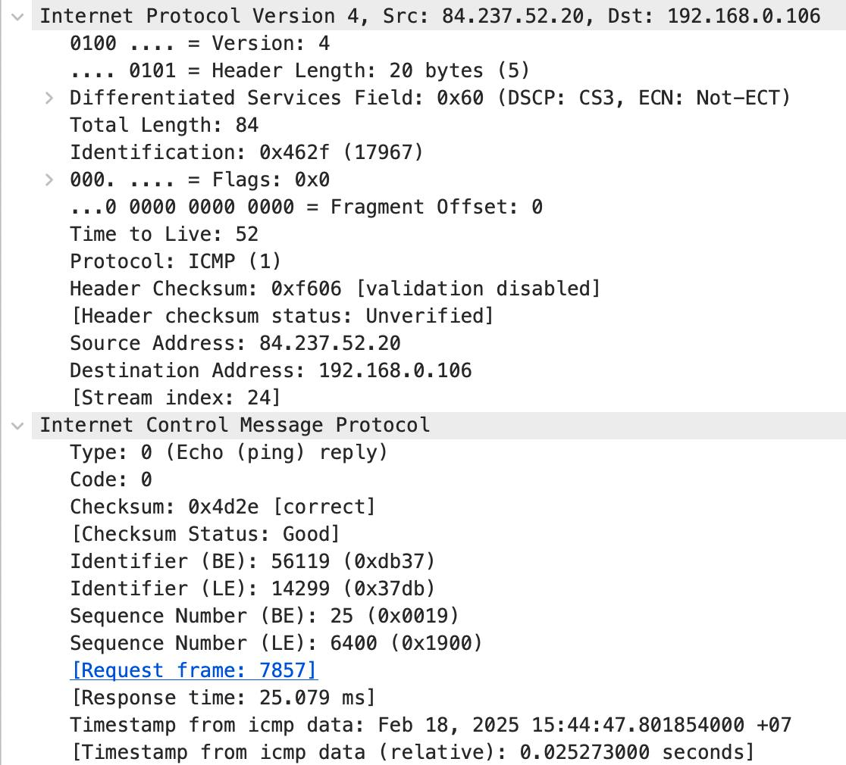  
**Internet Protocol Version 4 (IP-заголовок)**

*IP-версия*: IPv4

*Источник (Src)*: 84.237.52.20 (сервер ccfit.nsu.ru, который отвечает)

*Получатель (Dst)*: 192.168.0.106 (локальный компьютер, который отправил ping)

*Версия IP*: 4 (IPv4)

*Длина заголовка*: 20 байт (обычный IP-заголовок без опций)

Differentiated Services Field: 0x60 (DSCP: CS3, ECN: Not-ECT)

*0x60* – значение в шестнадцатеричном формате

*DSCP* (Differentiated Services Code Point): CS3 – класс обслуживания (используется для приоритезации трафика)

*ECN* (Explicit Congestion Notification): Not-ECT – пакет не помечен для сигнализации перегрузки

*Общий размер пакета*: 84 байта

*Идентификатор*: 0x462f (17967) – используется при фрагментации пакетов

*Флаги*: 0x0 (фрагментация не требуется)

*Fragment Offset*: 0 (это не фрагментированная часть пакета)

*TTL (Time to Live)*: 52 – значит, исходное значение TTL было выше (например, 64), и пакет прошёл 12 маршрутизаторов перед получением.

*Protocol*: ICMP (1) – означает, что этот пакет относится к ICMP.

*Контрольная сумма*: 0xf606 (используется для проверки ошибок в заголовке).

*Validation disabled*: означает, что анализатор пакетов (Wireshark) не проверял её.

*Источник*: 84.237.52.20 – сервер, который отвечает.

*Получатель*: 192.168.0.106 – локальный компьютер, отправивший ping.

**ICMP (Internet Control Message Protocol)**

описывает ICMP-ответ (Echo Reply), который был отправлен в ответ на ICMP-запрос (Echo Request)

*Type*: 0 – Echo Reply (ответ на ping).

*Code*: 0 – стандартный код для ICMP Echo Reply.

*Контрольная сумма*: 0x4d2e – проверка целостности ICMP-пакета.

*[Checksum Status: Good]* – подтверждает, что ошибок нет.

*Identifier (ID)*: 56119 (используется для сопоставления запросов и ответов).

*Sequence Number*: 25 – номер ICMP-пакета (увеличивается с каждым ping).

*RTT (Round-Trip Time*): 25.079 мс – показывает, сколько времени заняло прохождение пакета от клиента к серверу и обратно.

*Абсолютное время*: 18 февраля 2025 года, 15:44:47 (UTC+7).

*Относительное время*: 0.025273 секунды – задержка передачи.  
  
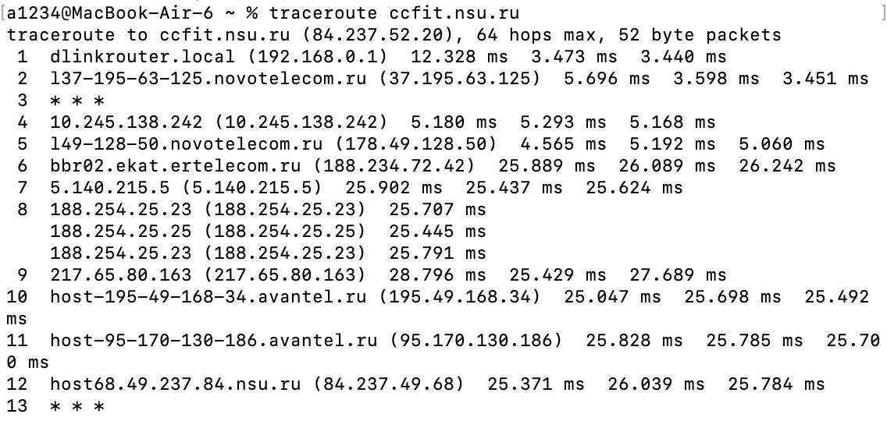  
Команда traceroute ccfit.nsu.ru показывает маршрут (цепочку маршрутизаторов), по которому проходят пакеты от вашего компьютера (MacBook-Air-6) до сервера ccfit.nsu.ru (84.237.52.20).

*Назначение*: ccfit.nsu.ru (84.237.52.20).

*Максимальное число узлов (hops)*: 64. Это предельное количество маршрутизаторов, через которые может пройти пакет перед истечением TTL.

*Размер пакетов*: 52 байта.

1) Первый узел — ваш домашний роутер

1 dlinkrouter.local (192.168.0.1) 12.328 ms 3.473 ms 3.440 ms

*Маршрутизатор*: dlinkrouter.local (192.168.0.1)

*Время отклика (RTT)*: 12.328 мс, 3.473 мс, 3.440 мс

Первая задержка выше, вероятно из-за ARP-запроса (поиск MAC-адреса шлюза).

Это ваш локальный маршрутизатор, через который выходят все пакеты в интернет.

2) Второй узел — провайдерский маршрутизатор (Новотелеком)

2 l37-195-63-125.novotelecom.ru (37.195.63.125) 5.696 ms 3.598 ms 3.451 ms

*Маршрутизатор*: novotelecom.ru (ваш интернет-провайдер).

*IP*: 37.195.63.125.

*Задержки*: 5.696 мс, 3.598 мс, 3.451 мс (очень быстро, значит, узел находится недалеко).

3) Третий узел — неизвестный (звёздочки)

Узел не отвечает на ICMP-запросы (ping), либо настроен на игнорирование traceroute.

Однако, пакеты проходят дальше, так что маршрут работает.

4) Четвёртый узел — внутренний IP (10.245.138.242)

4 10.245.138.242 (10.245.138.242) 5.180 ms 5.293 ms 5.168 ms

*IP-адрес*: 10.245.138.242 — частный диапазон (10.x.x.x), используется внутри сети провайдера.

*Задержка*: ~5 мс.

*Назначение*: внутренний маршрутизатор провайдера, который передаёт пакеты дальше.

5) Пятый узел — снова Новотелеком

5 l49-128-50.novotelecom.ru (178.49.128.50) 4.565 ms 5.192 ms 5.060 ms

*Маршрутизатор*: novotelecom.ru.

*IP*: 178.49.128.50.

*Задержка*: ~5 мс.

6) Шестой узел — магистральный провайдер (Екатеринбург)

6 bbr02.ekat.ertelecom.ru (188.234.72.42) 25.889 ms 26.089 ms 26.242 ms

*Маршрутизатор*: bbr02.ekat.ertelecom.ru (принадлежит ertelecom.ru).

*IP*: 188.234.72.42.

*Задержка*: ~26 мс (уже выше, так как узел находится в Екатеринбурге).

*Функция*: передача пакетов между регионами (Новосибирск → Екатеринбург).

7) Седьмой узел — маршрутизатор в Екатеринбурге

7 5.140.215.5 (5.140.215.5) 25.902 ms 25.437 ms 25.624 ms

*IP*: 5.140.215.5.

*Задержка*: ~25 мс (примерно такое же время, как у предыдущего узла, значит, это смежный маршрутизатор в Екатеринбурге).

8) Восьмой узел — Avantel (магистральный оператор)

8 188.254.25.23 (188.254.25.23) 25.707 ms

188.254.25.25 (188.254.25.25) 25.445 ms

188.254.25.23 (188.254.25.23) 25.791 ms

*Маршрутизаторы*: 188.254.25.23 188.254.25.25

*Задержка*: ~25 мс.

*Функция*: передача трафика между регионами.

9) Девятый узел — Avantel (Сибирь)

9 217.65.80.163 (217.65.80.163) 28.796 ms 25.429 ms 27.689 ms

*Маршрутизатор*: Avantel.

*IP*: 217.65.80.163.

*Задержка*: ~25–28 мс.

*Функция*: крупный узел магистрального провайдера, соединяющий регионы.

10) Десятый узел — Avantel в Новосибирске

10 host-195-49-168-34.avantel.ru (195.49.168.34) 25.047 ms 25.698 ms 25.492 ms

*IP*: 195.49.168.34.

*Задержка*: ~25 мс.

*Функция*: выход в новосибирскую сеть.

11) Одиннадцатый узел — Avantel (Новосибирск)

11 host-95-170-130-186.avantel.ru (95.170.130.186) 25.828 ms 25.785 ms 25.700 ms

*IP*: 95.170.130.186.

*Задержка*: ~25 мс.

*Функция*: передача пакетов в локальную сеть НГУ.

12) Двенадцатый узел — NSU (Новосибирский государственный университет)

12 host68.49.237.84.nsu.ru (84.237.49.68) 25.371 ms 26.039 ms 25.784 ms

*Маршрутизатор*: nsu.ru.

*IP*: 84.237.49.68.

*Задержка*: ~25 мс.

*Функция*: передача пакетов внутри сети университета.  
  
**ICMP-сообщение Time-to-Live exceeded, которое возникло при выполнении traceroute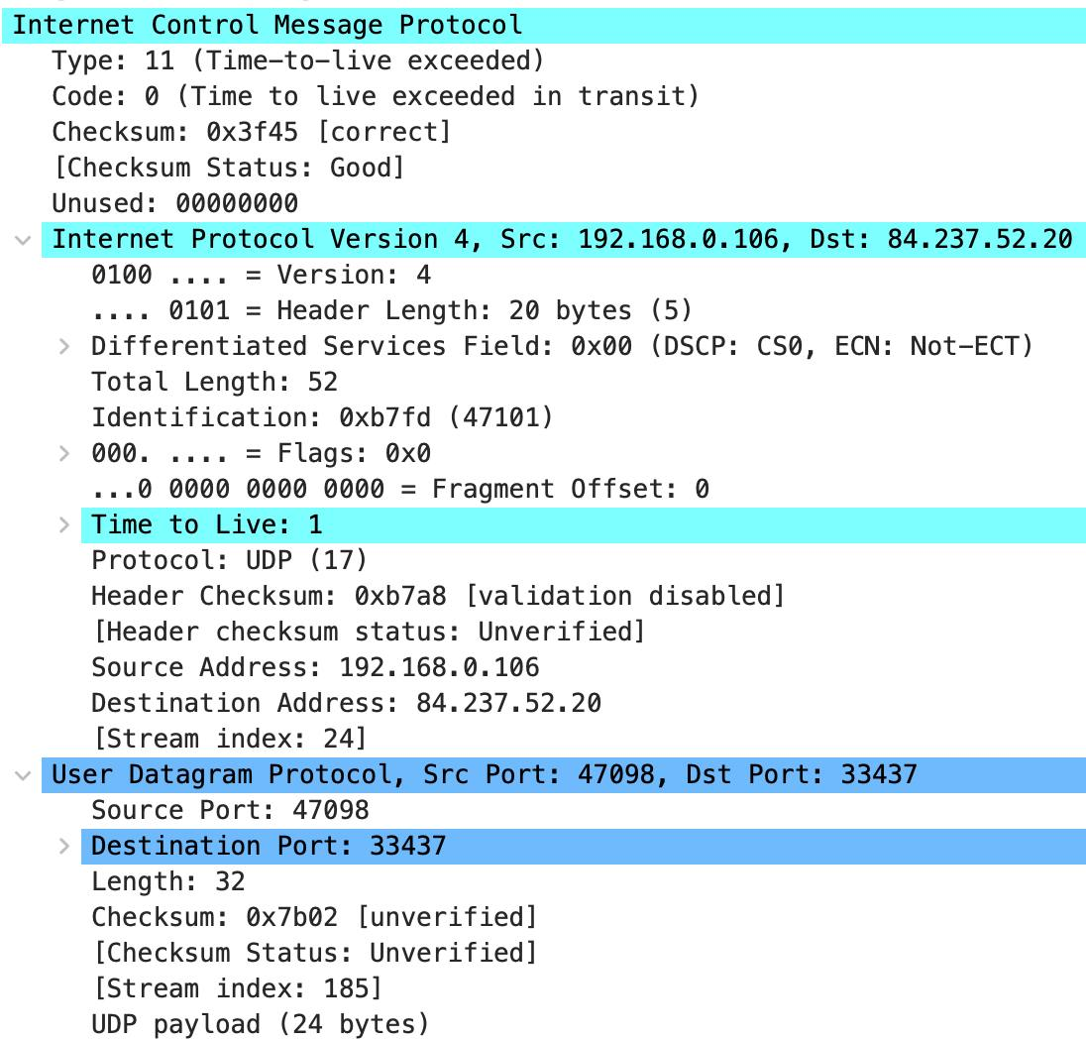 1.** **Internet Control Message Protocol (ICMP)**

*ICMP Type 11* – Time-to-Live exceeded → означает, что пакет достиг маршрутизатора, но его TTL уменьшился до 0, поэтому он был отброшен.

*Code 0* – Time to live exceeded in transit → маршрутизатор сообщает, что срок жизни пакета истёк.

*Checksum: 0x3f45* – контрольная сумма ICMP-пакета, рассчитана правильно (Good).

*Unused*: 00000000 – зарезервированное поле, всегда 0.

**2. Internet Protocol Version 4 (IP-заголовок)**

*Источник (Src)*: 192.168.0.106 – ваш компьютер (локальный IP-адрес).

*Назначение (Dst)*: 84.237.52.20 – сервер ccfit.nsu.ru, к которому выполняется traceroute.

*IP-версия*: 4 (IPv4).

*Длина заголовка*: 20 байтов (или 5 32-битных слов).

*DSCP* (Дифференцированные услуги): CS0 (обычный трафик, без приоритета).

*ECN* (Explicit Congestion Notification): Not-ECT (не используется для контроля перегрузки сети).

*Общий размер IP-пакета*: 52 байта.

*Идентификатор фрагментации*: 47101 (используется для сборки пакетов при фрагментации).

*Флаги фрагментаци*и: 0 (пакет не фрагментирован).

*TTL: 1*, что означает, что пакет достиг маршрутизатора, но истёк. Именно это привело к возврату ICMP-сообщения Time-to-Live exceeded.

**3. User Datagram Protocol (UDP)**

*Протокол*: UDP (17 – номер в списке IP-протоколов).

*Checksum*: 0xb7a8 (не проверена, Unverified).

*IP-адрес источника*: 192.168.0.106 (ваш компьютер).

*IP-адрес назначения*: 84.237.52.20 (сервер ccfit.nsu.ru).

*Порт источника (Src Port)*: 47098 (сгенерирован случайно).

*Порт назначения (Dst Port)*: 33437 – traceroute использует диапазон 33434+.

*Размер UDP-пакета*: 32 байта.

*Контрольная сумма UDP*: 0x7b02, но не проверена (Unverified).

*Полезная нагрузка*: 24 байта.